电子版与纸质版交卷说明

1. PDF电子版答卷要求
   1. 答卷第**1**页和第**2**页是格式规范中的第2和第3页；答卷第一页电子签名；答卷的第**3**页是摘要页，后面是正文；答卷页码从摘要页开始编码。
   2. 如果有用tex编写PDF的，那么可以将格式规范中的第2和第3页准备完毕后转为PDF，然后与tex产生的PDF合并即可。
   3. 核心的程序应该放到答卷附录中。
2. 电子版交卷说明

5月3号 20点之前提交论文电子版到xidianshumo@163.com，并同时抄送到备用邮箱xidianshumo@qq.com，邮件主题“选题+队号”，附件要求如下：

* 1. 首先建立一个文件夹，该文件夹的命名为“选题+队号”，例如：本科生队伍23B001，选了A题，就是A23B001，如果选了B题，就是B23B001；研究生队伍23Y001，选了A题，就是A23Y001，如果选了B题，就是B23Y001。选C题的类似。
  2. 接着在该文件夹下建立两个子文件夹：

一个是放答卷和相应结果（B题会涉及，其他题目有需要就放）的，命名格式为“选题+队号+答卷”，例如本科生队伍23B001，选了A题，该子文件夹的命名格式为“A23B001答卷”，答卷统一为PDF格式，结果按照题目要求做。

一个是放置支撑材料的，命名为“选题+队号+支撑材料”，例如本科生队伍23B001，选了A题，支撑材料文件夹命名为“A23B001支撑材料”。支撑材料中应该含有答卷中的可执行算法源程序。答卷如果是tex做的，请将答卷tex源程序和相关图片放到支撑材料里；如果是word做的，请将word文档放到支撑材料中。

* 1. 最后，将该文件夹压缩，保持“选题+队号”名字不变。作为附件发送邮件。见示范压缩包和下图1所示。

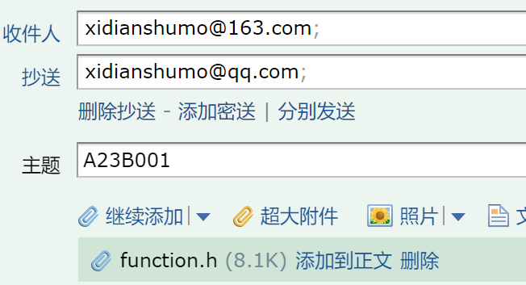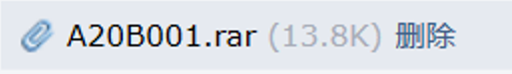

图 1 邮箱提交示意图

1. 纸质版交卷说明
2. 交卷时间5.3号晚8:20-10:20（仅限5.3此时间段，其他时间没有人值班。）
3. 交卷地点：西电南校区F421。
4. 纸质版为电子版的打印版本。内容应该与电子版答卷保持一致。
5. **北校区参赛同学**，可以让新校区同学朋友代缴或者发送邮件至601240943@qq.com授权老师代为打印。